**Муниципальное казенное дошкольное образовательное учреждение**

**«Центр развития ребенка – детский сад №12 «Пчёлка»»**

**город Избербаш Республика Дагестан**

**МАСТЕР-КЛАСС**

**по тестопластике**

**на тему:**

**«Основные приемы лепки из соленого теста»**

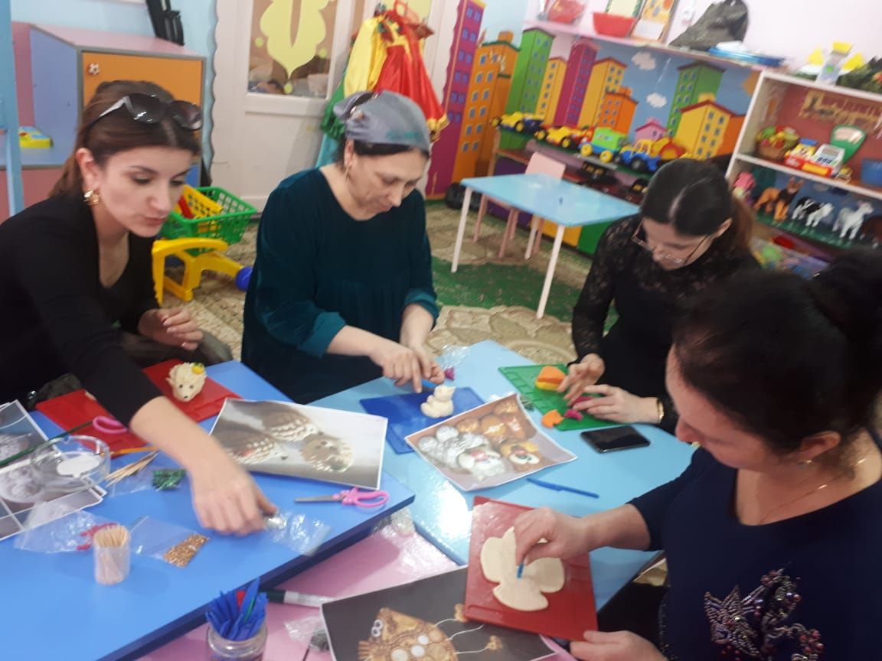

**Подготовила: Воспитатель средней группы**

**Бектемирова Барият Абдулмаликовна**

**г.Избербаш**

**2019г.**

Цель: Развитие мелкой моторики и интеллекта; творческих способностей и воображения. Воспитывать терпение и усидчивость. Побуждать детей создавать динамичные выразительные образы и коллективные сюжетные композиции, самостоятельно выбирая тему.

Предметы, выполненные из **теста**, часто называют *«скульптурой из хлеба»*, имея в виду используемые ингредиенты – муку, соль и воду то есть те самые, из которых пекут хлеб. **Соленое тесто** - превосходный материал для претворения в жизнь мечтаний и идей, а еще это отличное *«лекарство для души»* спасающее от стресса и депрессии.

Ингредиенты и пропорции: Мука, мелкая соль, обойный клей в порошке, вода. Мука и соль 2:1 обойный клей 1 столовая ложка

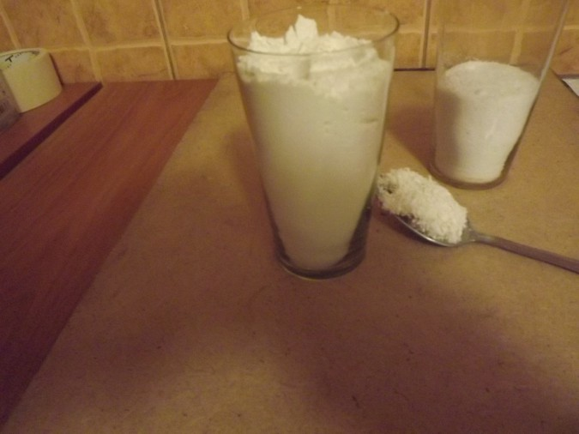

Все **основательно вымешать**. Вы должны *«почувствовать»* **тесто руками**. Это очень важно, ведь от консистенции **теста** зависит вся дальнейшая работа. Оно не должно быть не слишком мягким, не слишком жестким. Плотность **теста** всегда можно подкорректировать: для этого иногда достаточно добавить несколько капель воды или наоборот, ст. л смеси из муки, соли и клея.

Как окрасить **тесто**.

Здесь существуют практически неограниченные возможности. Можно добавить непосредственно в **тесто краситель**, как делаю я *(акриловую краску, темперу, также какао, сухой сок юппи, молотую куркуму)* ,а можно раскрасить уже готовое изделие. Лучше всего развести выбранную краску *(у меня пищевые красители)* в небольшом количестве воды и добавить ее в смесь муки и соли.

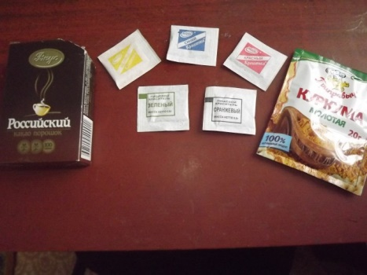

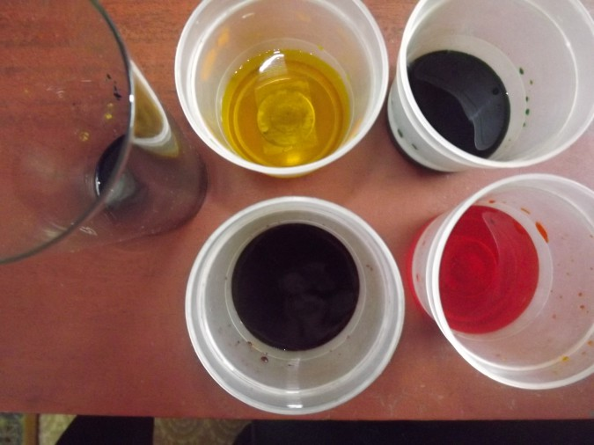

Инструменты, необходимые на начальном этапе работы,вы легко найдете у себя дома: это миска из стекла или пластика,стакан, скалка,нож, фольга,зубочистки,колесико для разрезания пиццы,колпачки от **фломастеров**,крышки от бутылок,формочки для печенья,практически любой предмет может быть использован для того,чтобы придать будущему изделию необходимую форму.

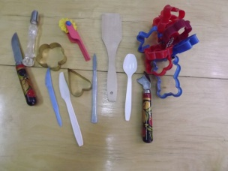

И так, **соленое тесто** предоставляет свободу фантазии, изобретательности, творчеству.

Хранение **теста и сушка изделий**.

**Соленое тесто** можно хранить 4-5 дней. Такое ограничение времени хранения зависит от свойства соли, которая делает **тесто слишком рыхлым**. **Соленое тесто** нужно хранить в плотно завязанном пакете в прохладном месте.

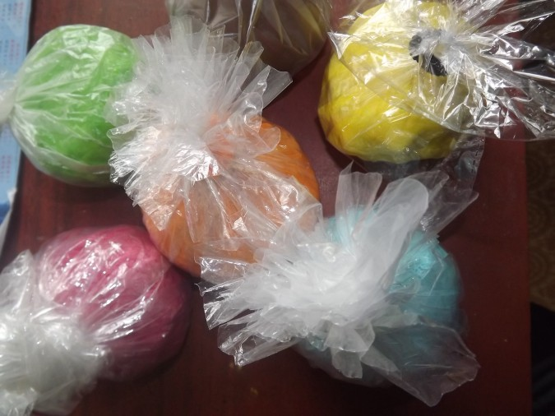

Чтобы изделие из **соленого теста стало твердым**,нужно его просушить, то есть вывести из нее как можно больше воды. Наилучший способ- поместить в духовку,лучше в электрическую. Изделие нужно высушить, но не запечь. Температура духовки должна быть минимальной: 50 С. Времени этот процесс занимает достаточно много: нужен примерно 1 час, для слоя **теста толщиной 50 мм**. Чтобы ваши композиции долго вас радовали,старайтесь уберечь их от сырости.

Для прочности готовое изделие можно покрыть бесцветным лаком. Дети очень любят лепить из **соленого теста.**

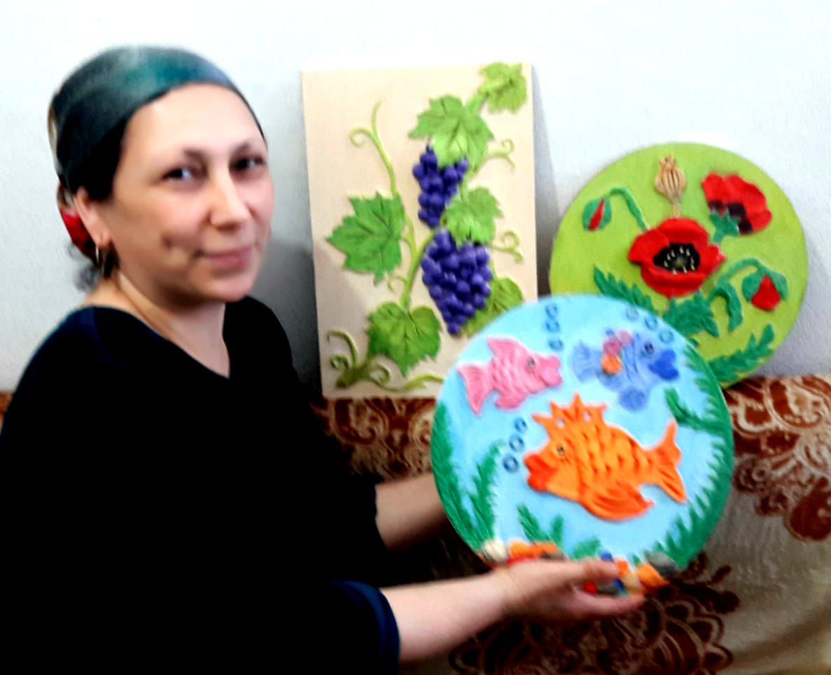

Я абсолютно убеждена, что **соленое тесто создано для того**, чтобы приносить огромное удовольствие и ни с чем не сравнимую радость творчества тому, кто моделирует из него изделия.

